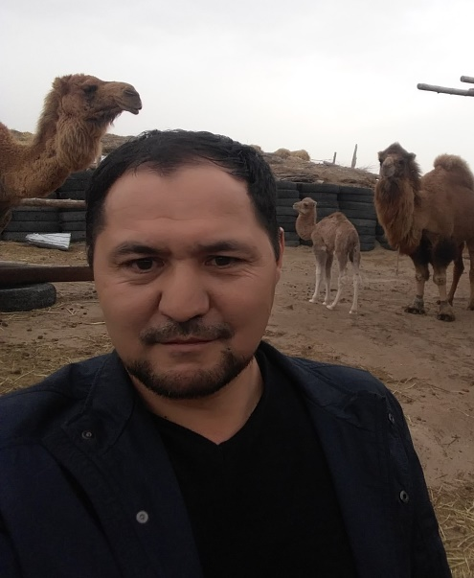**Ибрагимов Даулет Умирзакович –**заведующий филиалом «Кызылординская НИВС»ТОО «КазНИВИ», кандидат ветеринарных наук.

**Дата и место рождения:** 14.06.1974 г., Туркестанская область, Жетысайский район, с. Ленина.

**Образование, научная степень, звание:** высшее ветеринарное – окончил Казахский Национальный Аграрный Университет в 1997 году. В 2010 году защитил кандидатскую диссертацию на тему: «Эритроцитарный антительный диагностикум при мыте лошадей».

**Область научной деятельности:** ветеринарная микробиология, вирусология, эпизоотология, микология, микотоксикология и иммунология.

**Основные этапы работы:** 1989-1991 гг. Помощник коневода экспериментального совхоза им. Амангельды Сырдарьинского района Кызылординской области;

1997-1998 гг. Ветеринарный врач экспериментального совхоза им. Амангельды Сырдарьинского района Кызылординской области;

2000-2003 гг. Государственный ветеринарный инспектор Сырдарьинской территориальной инспекции Кызылординской области;

2003-2005 гг. Главный специалист отдела животноводства Управления сельского хозяйства Кызылординской области;

2005-2006 гг. Главный Государственный ветеринарный инспектор Сырдарьинского района Кызылординской области;

2006-2010 гг. Начальник отдела животноводства и ветеринарии Управления сельского хозяйства Кызылординской области;

2010-2011 гг. Заместитель директора ГКП «Кызылордаагросервис»;

2011-2012 гг. Главный специалист АО «СПК Кызылорда»;

2012-2014 гг. Начальник отдела Кызылординской территориальной инспекции КВНК МСХ РК;

2014 г. Заместитель руководителя Управления сельского хозяйства Кызылординской области;

2014-2015 гг. Начальник отдела животноводства и ветеринарии ТОО «КазНИИ рисоводства им И. Жахаева»;

С 2015 г. по настоящее время заведующий филиалом «Кызылординская НИВС»ТОО «КазНИВИ».

**Труды и публикации:** Опубликовано более 40 научных работ, в том числе 2 инновационных патента, научно – техническая документация, а также рекомендации и методические указания.